СБОРНИК
инструкционно - технологических карт

Задание: В рабочих тетрадях выполнить описание и зарисовать схемы предложенных стрижек.

ИНСТРУКЦИОННО-ТЕХНОЛОГИЧЕСКАЯ КАРТА
Тема программы: Освоение приемов выполнения мужских и женских стрижек.
Тема урока: Освоение приемов мужской стрижки «СТРЕЛЕЦ».
ПРИМЕЧАНИЕ:
- Волосы при выполнении стрижки «стрелец»: любые.
- Инструменты для выполнения стрижки «стрелец»: прямые ножницы, филировочные ножницы.
- Уровень мастерства: уверенность в себе, владение основными приемами.
№п.п. | Технико-технические сведения | Технология выполнения | Схема
1 | Определение КП на виске | Параллельно краевой линии роста волос на виске горизонтальным пробором выделяем прядь, расчесываем по росту волос и выполняем окантовку «уголком». | 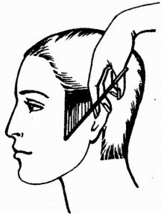
2 | Стрижка волос височно-боковых зон | Параллельно этой пряди выделяем следующую, подчесываем к предыдущей и стрижем на уровне предыдущей с оттяжкой 45°. Так попрядно, выделяя пряди волос горизонтальными проборами, стрижем всю височную зону с правой стороны. | 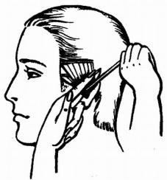
3 | Стрижка волос затылочных зон | Вертикальным пробором выделяем подстриженные волосы на виске рядом с затылочной зоной, подчесываем к ним еще не стриженные волосы с затылочной зоны, оттягиваем немного в сторону лица и срезаем на уровне уже подстриженных.  Так методом прядь за прядью, выделяя пряди вертикальными проборами, стрижем до середины затылочной зоны все волосы височно-боковой зоны и верхней затылочной зоны. В процессе стрижки обратите внимание на увеличение длины прядей к середине затылочной зоны. | 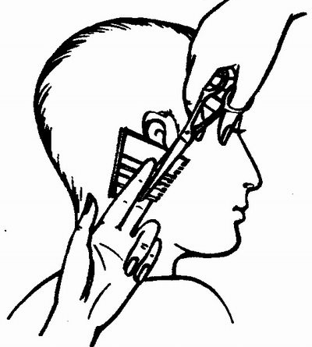
4 | Стрижка волос теменной зоны | Для этого параллельно боковому пробору, разделяющему теменную и височную зоны, в височной зоне выделяем прядь, вычесываем ее перпендикулярно голове и подравниваем. Параллельно этой пряди в теменной зоне выделяем прядь и вычесываем ее к предыдущей пряди, стрижем на ее уровне, при этом прядь височной зоны перпендикулярна голове. Так попрядно, выделяя пряди вертикальными проборами и вычесывая их по касательной к голове, стрижем все волосы теменной зоны.  Стрижем, вычесывая все пряди теменной зоны сначала в правую, а затем в левую сторону. | 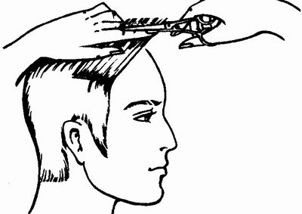
5 | Окантовка теменной зоны | Для этого все пряди теменной зоны вычесываем на лицо и выполняем окантовку «уголком», соединяя пряди височных зон и теменной зоны. Выполняем стрижку концов волос филировочными ножницами. | 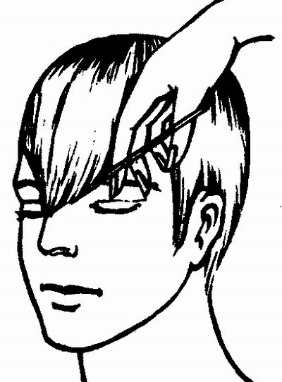
6 | Проверочная стрижка | Выполняем проверочную стрижку волос диагональными проборами | 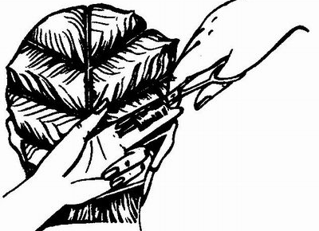

ИНСТРУКЦИОННО-ТЕХНОЛОГИЧЕСКАЯ КАРТА
Тема программы: Освоение приемов выполнения мужских и женских стрижек.
Тема урока: Освоение приемов мужской стрижки «ТЕННИС».
ПРИМЕЧАНИЕ:
•Волосы при выполнении стрижки «ТЕННИС»: любые.
•Инструменты для выполнения стрижки «ТЕННИС»: прямые ножницы, расческа, филировочные ножницы.
•Уровень мастерства: владение основными приемами стрижки.

№п.п. | Технико-технические сведения | Технология выполнения | Схема
1 | Стрижка волос нижней затылочной зоны | Проведите горизонтальный пробор на уровне верха уха через затылочный выступ.  Пряди волос в нижней затылочной зоне стрижем приемом сведения «на нет». | 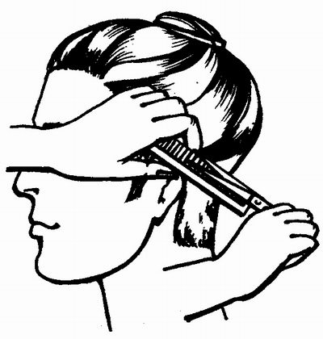
2 | Определение КП | Произвольно в процессе стрижки определяем линию контрольной пряди, длина контрольной пряди также определяется в процессе стрижки. Продолжаем стрижку волос в верхней затылочной зоне.  Параллельно контрольной пряди волос выделяем следующую прядь волос и вычесываем к контрольной пряди. Стрижем ее на уровне контрольной пряди. Так попрядно, стрижем до вертикального пробора, так, чтобы каждая последующая прядь была длиннее предыдущей на 1 мм | 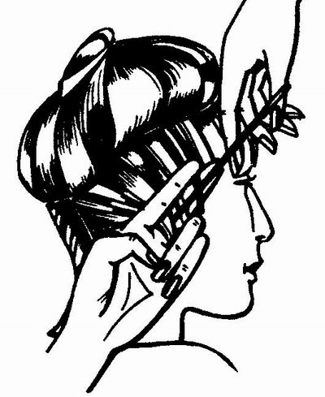
3 | Проверочная стрижка | Выполняем проверку четкости стрижки по вертикальному пробору. Для этого вычесываем пряди справа и слева от него и выравниваем длину прядей: пряди по длине должны быть равны. | 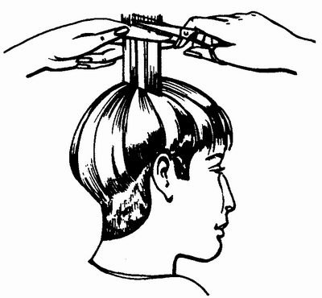
4 | Выполнение окантовки волос | Вычесываем пряди по росту волос и выполняем окантовку прядей волос в теменной зоне. Выполняем окантовку затылка и висков. Окантовка волос должна быть мягкой и скругленной, как и сама стрижка «ТЕННИС». | 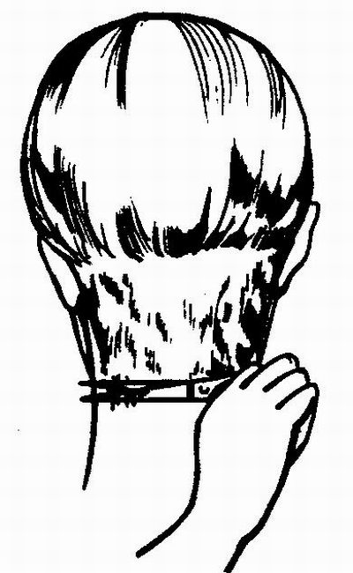

ИНСТРУКЦИОННО-ТЕХНОЛОГИЧЕСКАЯ КАРТА
Тема программы: Освоение приемов выполнения мужских и женских стрижек.
Тема урока: Освоение приемов женской стрижки «ПРОСТАЯ».
ПРИМЕЧАНИЕ:
•Волосы при выполнении простой стрижки: любой густоты и текстуры.
•Инструменты для выполнения простой стрижки: прямые ножницы, филировочные ножницы, расческа.
•Волосы во время стрижки влажные.
№п.п. | Технико-технические сведения | Технология выполнения | Схема
1 |  | Расчешите волосы от макушки вниз и разделите вертикальным пробором, а затем горизонтальным.  Волосы должны пересечься в центральной точке головы.  Волосы фронтально-теменной зоны оставьте свободными, двух затылочных зафиксируйте заколками. | 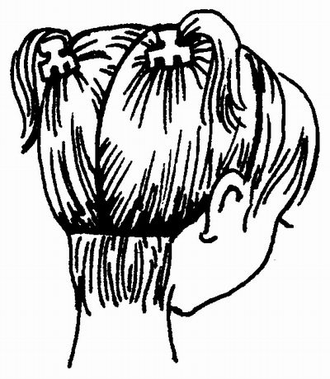
2 |  | Во фронтально-теменной зоне параллельно центральному вертикальному пробору проведите второй, отделите прядь и подстригите волосы по прямой линии с оттяжкой в 90°. Это - контрольная прядь. По контрольной пряди ровняйте длину всех остальных волос этой зоны, подтягивая волосы сначала с правой, а затем с левой стороны. | 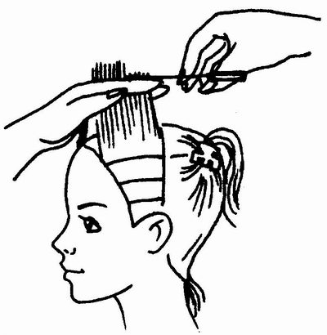
3 |  | Освободите волосы затылочной зоны и расчешите их, сохраняя центральный пробор. Вдоль пробора проведите следующий, параллельный.  Выделенную прядь волос оттяните под углом 90° и подрежьте по прямой линии. Это будет КП для стрижки затылочных зон. | 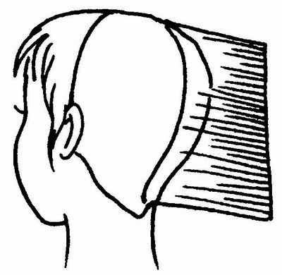
4 |  | По этой пряди подровняйте длину всех остальных волос поочередно правой и левой затылочных зон.  Расчешите волосы и сделайте окантовку стрижки. Устраните все недостатки в стрижке. | 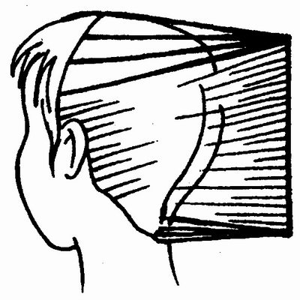
ИНСТРУКЦИОННО-ТЕХНОЛОГИЧЕСКАЯ КАРТА
Тема программы: Освоение приемов выполнения мужских и женских стрижек.
Тема урока: Освоение приемов женской стрижки «КАРЕ КЛАССИЧЕСКОЕ».
ПРИМЕЧАНИЕ:
• Стрижка каре с ровной линией волос (классическое каре) рекомендуется для густых и средне-густых волос, прямых или слегка волнистых.
•Инструменты: прямые и филировочные (не обязательно) ножницы.
• Выполнение стрижки каре с ровной линией волос требует некоторых навыков и тщательности исполнения.
№п.п. | Технико-технические сведения | Технология выполнения | Схема
1 | Деление волос на зоны. | Соберите волосы в пучок, оставив свободной прядь внизу затылка. Толщина пряди - не более 1 см.  Если волосы густые, можно для удобства разделить волосы пробором от середины лба до затылка и заколоть два пучка | 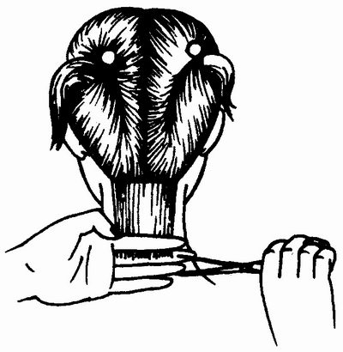
2 | Стрижка затылочных зон | Срежьте первую отчесанную прядь волос. Прядь держите между указательным и средним пальцами и срезайте волосы на длину захвата со стороны ладони под пальцами.  Эта первая прядь является контрольной для всех остальных прядей. | 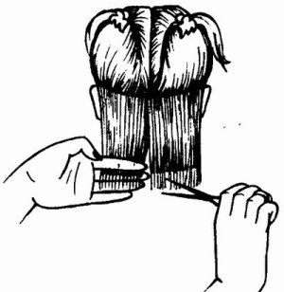
3 | Стрижка височно-боковых зон | Дойдя до линии висков, отчесать волосы так же - горизонтальными проборами. | 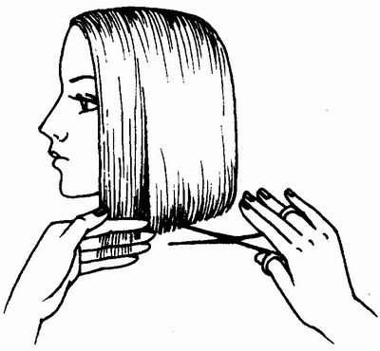
4 | Проверка симметрии на теменной зоне | Волосы у темени надо разделить пробором, расчесать волосы на левую и правую стороны и срезать, ровняя по основной линии среза, которая была вами определена при стрижке затылка | 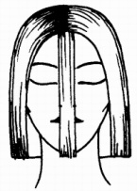
5 | Проверка симметрии на височно-боковых зонах. | Височные и затылочные пряди отчешите справа и слева и соедините сзади в центре - так вы сможете проверить, одинаковой ли пряди длины. | 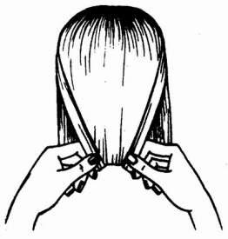
6 | Филировка концов волос | Делать филировку волос нужно на 2-2,5 см. тогда прическа будет выглядеть более объемно. | 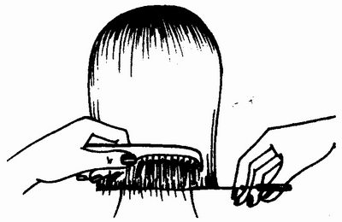

ИНСТРУКЦИОННО-ТЕХНОЛОГИЧЕСКАЯ КАРТА
Тема программы: Освоение приемов выполнения мужских и женских стрижек.
Тема урока: Освоение приемов женской стрижки «КАРЕ НА УДЛИНЕНИЕ».
ПРИМЕЧАНИЕ:
• Волосы: прямые, густые или нормальные, длина - чуть ниже середины шеи и до плеч.
• Инструменты: прямые и филировочные (не обязательно) ножницы.
• Стрижка выполняется на чистые влажные волосы.
№п.п. | Технико-технические сведения | Технология выполнения | Схема
1 | Деление головы на зоны | Разделите волосы вертикальным пробором, соберите волосы в пучки и заколите.  У шеи выделите нижнюю горизонтальную затылочную прядь и, не оттягивая ее от головы, срежьте волосы, задав длину пряди. | 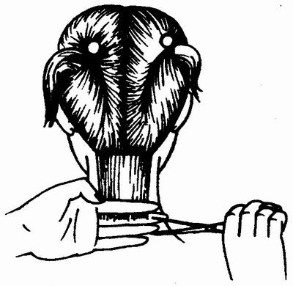
2 | Стрижка волос затылочных зон | Далее вычесывайте горизонтальные пряди затылочной части головы через 1 см и стригите волосы, ориентируясь на первую прядь.  Все пряди при этом чуть-чуть оттягивайте от головы (градусов на 10-15). Каждая последующая прядь в этом случае будет длиннее предыдущей на 1-2 мм. Так стригите до горизонтального пробора от уха до уха. | 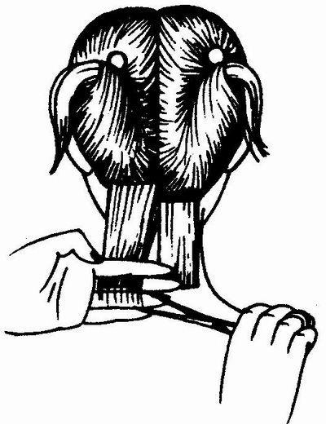
3 | Стрижка волос височных зон | Теперь вычешите прядь височно-теменной зоны и направьте не по направлению роста, а подчешите к вертикальному пробору затылочной зоны.  Срежьте волосы, ориентируясь на длину уже подстриженных затылочных прядей.  Затем эту прядь расчешите по росту волос и пряди с небольшой оттяжкой методом. Каждая прядь должна быть длиннее предыдущей на 1-2 мм. | 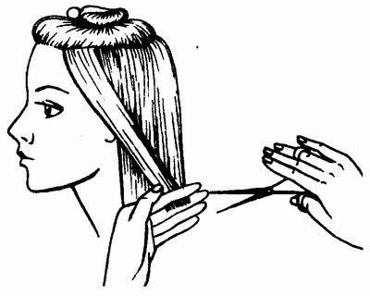
4 | Стрижка волос теменной зоны | Пряди теменной зоны вычесывайте горизонтальными проборами, направляя пряди теменной зоны к височным прядям

ИНСТРУКЦИОННО-ТЕХНОЛОГИЧЕСКАЯ КАРТА
Тема программы: Освоение приемов выполнения мужских и женских стрижек.
Тема урока: Освоение приемов женской стрижки «КАСКАД».
ПРИМЕЧАНИЕ:
• Волосы при стрижке «Каскад»: чуть ниже середины шеи или до плеч; любой текстуры и густоты.
• Инструменты для стрижки «Каскад»: прямые и филировочные ножницы.
• Стрижка «Каскад» на недлинные волосы выполняется на чистые влажные волосы.
• Стрижка «Каскад» доступна начинающих..
№п.п. | Технико-технические сведения | Технология выполнения | Схема
1 | Деление головы на зоны | Выделите теменную зону, височно - боковые зоны. Затылочные зоны разделите вертикальными проборами на 3 части. | 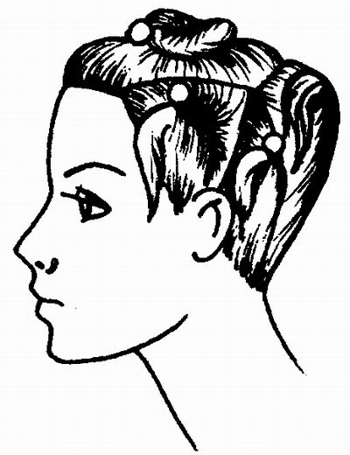
2 | Стрижка волос затылочных зон | Отделите прядь волос толщиной 1-1,5 см. Прядь вычешите перпендикулярно голове и срежьте на желаемую длину. Это будет контрольная прядь для всей стрижки. Длина контрольной пряди обычно 5-8 см.  К контрольной пряди подчесывайте пряди затылочной зоны и срезайте волосы на одном уровне. | 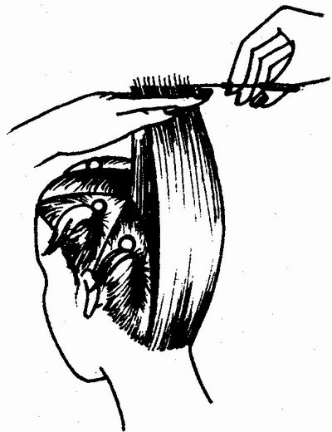
3 | Стрижка волос теменной зоны | 1-й способ.  Контрольная прядь та же - первая прядь, срезанная вами на макушке в начале стрижки. Отчесывайте ее также вертикально - с оттяжкой 90° к голове. Волосы теменной зоны отделяйте горизонтальными проборами, двигаясь от макушки ко лбу. Каждую прядь подчесывайте к контрольной пряди и срезайте волосы, ориентируясь на ее линию среза.  2-й способ.  Если нужно, чтобы волосы спереди были покороче, стригите по методу создания прядей равной длины; Для этого перемещайтесь от контрольной пряди на затылке ко лбу, отчесывая волосы вертикально и срезая их, ориентируясь на предыдущую прядь. | 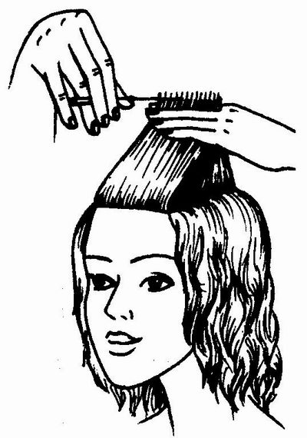
4 | Стрижка волос височно-боковых зон | Выделите горизонтальным пробором в височной зоне контрольную прядь, остальные волосы подчесывайте к ней и срезайте на одном уровне. | 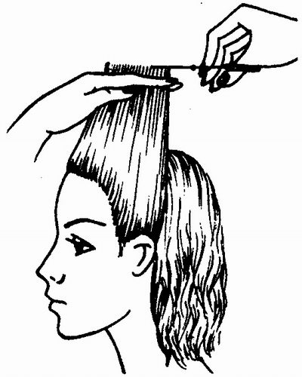
5 | Окантовка стрижки | После этого все волосы теменной и височных зон вычешите на лицо и подровняйте - сделайте окантовку.  Несколько раз прочешите всю голову, убирая случайные волоски, нарушающие силуэт стрижки «Каскад».  Если волосы прямые, нужно обязательно сделать филировку, причем лучше на нескольких уровнях или методом | 